ИНФОРМИРОВАНИЕ

(для родителей групп ОН и КН детей 4-5 лет)

Дата проведения: 15.09.2016 год

Цель: Повышение родительской компетентности в области
музыкальные способности детей.

Рассматриваемые вопросы

1. Музыкальность у ребёнка и как её развивать.
2. Развитие чувство ритма у ребёнка в домашних условиях.

Вывод: Создание особой атмосферы, музыкальности окружения является мощным стимулом музыкального и общего развития детей.

Рекомендации: Развитие музыкальных способностей - одно из главных задач музыкального воспитания. Родителям надо помнить, что там, где старшие любят музыку, поют, играют на музыкальных инструментах, создаётся особенно благоприятная среда для расцвета дарования ребёнка. Как можно чаще надо устраивать совместные дуэты с мамой, папой, бабушкой, что способствует взаимопониманию и формирует любовь к пению. В современных условиях особую роль играют технические средства: радио, телевидение, аудиозаписи, диски, караоке. Легко разделить с нашими детьми любовь, уважение и интерес к музыке. Более того, музыка формирует жизненные способности ребёнка на всю оставшуюся жизнь. Музыкальные упражнения в течение первых лет жизни вашего ребёнка укрепляют его самооценку и стимулируют выразительность.

Используемая литература: интернет – ресурсы

Ответственные: Снитко Анастасия Александровна,
музыкальный руководитель

- Раннее проявление музыкальных способностей говорит о необходимости начинать музыкальное развитие ребёнка как можно раньше.
- Не расстраивайтесь, если пение, движения ребёнка далеки от совершенства: системное количественное наполнение показателей обязательно перейдёт в качественный рост.
- Отсутствие какой-либо из способностей может тормозить развитие остальных – значит, задачей взрослого является устранении нежелательного «тормоза».
- Чем активнее общение вашего ребёнка с музыкой, тем более музыкальным он становится, но не забывайте помогать ребёнку в понимании прослушиваемой музыки (ее содержания, характера). Дайте ребёнку «путеводную нить» к сопереживанию: помогите малышу отыскать в душе и своём жизненном опыте – в памяти – те чувства и переживания, которые уже были когда-то испытаны им самим и которые созвучны характеру и содержанию прослушиваемой музыки.
- Не говорите, что у вас «немузыкальный ребёнок», если вы пока ничего не сделали, чтобы эту музыкальность у ребёнка развить.

РАЗВИТИЕ ЧУВСТВА РИТМА
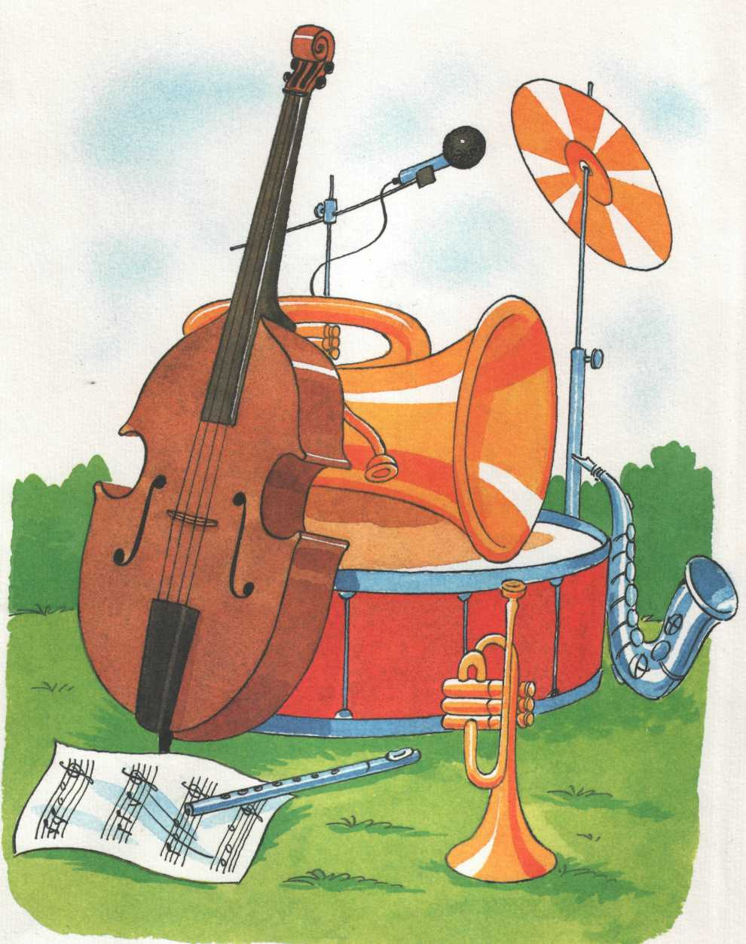
- Спойте песню вместе с ребёнком;
постарайтесь, чтобы он запомнил текст.
- Попросите ребёнка петь и одновременно
тихонько хлопать в ладоши, отмечая
ритмический рисунок песни.
- Исполните песню «по ролям»:
♪ сначала поёт голосок,
а ладоши отдыхают;
♪ голосок «спрятался»,
а ладошки хлопают ритм песни;
- Попросите малыша
«спеть» песенку ладошками.

